Fátima González Salazar
Ies Leonardo da Vinci. Majadahonda

Título: Presentación sobre la Unión Europea.
Descripción
Los alumnos deberán elaborar una presentación en grupos sobre diferentes aspectos de la Unión Europea, cada grupo llevará a cabo la explicación de uno los siguientes epígrafes:
_Los orígenes de la Unión europea. De la CEE a la UE.
_Instituciones principales y organismos relevantes.
_Las políticas económicas y sociales.
_El proceso de ampliación de la Unión europea.
_La Unión Europea en nuestros días.
_España y su papel en la UE.
El trabajo deberá de ir acompañado de mapas, gráficos, textos, esquemas,...que serán de gran utilidad para apoyar la explicación en la exposición del trabajo en clase y ayudará a la mejor comprensión de los contenidos.
Objetivos
▪ Conocer los orígenes de la Unión Europea y el proceso de integración de los países en la UE.
▪ Identificar los países que forman parte actualmente de la UE.
▪ Conocer las funciones y componentes de las instituciones europeas y organismos relevantes.
▪ Reconocerla importancia de la UE como organización política y económica de carácter internacional.
▪ Situar el papel de España en la UE desde el punto de vista político, económico, social y cultural.

Descriptores de la competencia digital
▪ Seleccionar y utilizar de acuerdo a sus necesidades diferentes herramientas de comunicación en línea para fines específicos.
▪ Solucionar problemas sencillos en comunicaciones en línea (por ejemplo, videoconferencia, compartir pantalla……)
▪ Seleccionar y utilizar herramientas de colaboración en línea para crear un proyecto con otros.
▪ Buscar diferentes fuentes y contrastarlas asegurándose de que están activas y son fiables.
▪ Seleccionar y organizar la información.
Nivel al que va dirigido
La actividad está orientada a 2º de ESO, ya que en este curso se estudian los principales temas de Geografía Humana. El tema de la Unión europea se integra en la Organización del territorio.

Temporalización

▪ Explicación del propósito de la actividad y planteamiento.
El profesor plantea las características generales de la actividad.
Duración: ¼ sesión.

▪Configuración de los grupos y repartimiento de los temas que van a trabajar en cada presentación.
Duración: ½ sesión.

▪ Explicación de los contenidos fundamentales que tienen que trabajar en cada tema y la inclusión obligatoria de recursos como gráficos, textos, mapas…..
Duración: ½ sesión.

▪Explicación del manejo del programa google docs, así como la introducción de los datos de la encuesta de evaluación que realizarán los compañeros en google forms.
Duración: ½ sesión.

▪ Duración total de la actividad.
Los alumnos realizarán el trabajo en casa durante una semana.
▪Exposición del trabajo grupal. Tras la exposición de cada grupo los compañeros preguntarán dudas.
Duración: ¼ sesión aproximadamente por cada grupo.

▪Realización de la encuesta de valoración de los trabajos y exposición.
Duración: ¼ sesión.

Materiales requeridos.

▪ Un ordenador con proyector para el profesor.
Importante para que a través de una presentación power-point los alumnos conozcan los epígrafes del trabajo que tendrán que realizar y entender mejor la explicación del profesor. Se acompañará de imágenes, mapas y gráficos que servirán de ejemplo para que incluyan fuentes en sus presentaciones., así como información bibliográfica y páginas web recomendables para el contenido del trabajo.

▪ Un ordenador en casa.
Es importante que los alumnos cuenten con un ordenador para llevar a cabo las tareas de búsqueda, selección e integración de la información, así como una cuenta en google para trabajar en presentaciones google.

Procedimiento

▪ Explicación del propósito de la actividad y planteamiento.
Para comenzar situaremos el tema de la Unión europea entre los contenidos fundamentales que se estudia en la unidad didáctica La organización del territorio. A continuación, se les explicará que será un trabajo grupal de 4-5 estudiantes por grupo.

▪Configuración de los grupos y repartimiento de los temas que van a trabajar en cada presentación.
Los integrantes del grupo serán elegidos por el profesor procurando que sean grupos equilibrados donde haya algún alumno que tenga capacidades para el uso de las TIC, alumnos que promuevan la colaboración, creación y solvencia académica.
El profesor les presenta a los alumnos a través de una presentación power-point los temas de los trabajos y ejemplos de lo que se les exige y que contará para la evaluación de la actividad y será el docente quien seleccione el tema que le corresponde a cada grupo.

▪ Explicación de los contenidos fundamentales que tienen que trabajar en cada tema y la inclusión obligatoria de recursos como gráficos, textos, mapas…..Se les pide a los alumnos un guión organizado de la información que van a explicar en cada diapositiva, así como de los recursos que van utilizar para apoyar la explicación. Se les recomienda una diapositiva o dos por cada epígrafe. Será el momento donde el profesor les oriente con páginas web donde podrán seleccionar la información.

https://europa.eu/european-union/index_es.
http://www.exteriores.gob.es/RepresentacionesPermanentes/EspanaUE/es/quees2/Paginas/defa.
http://europa.eu/teachers-corner/home_es
https://web.ua.es/es/ciee/proyecto-ue-para-alumando-y-profesorado-eso/ue-para-estudiantes-y-profesores-de-eso.html.

▪Explicación del manejo del programa google docs como soporte donde los alumnos editarán los contenidos y donde trabajarán en línea con el resto de participantes del grupo. Igualmente se les mostrará un ejemplo de la encuesta realizada con el program google forms con las preguntas a través de las cuáles se evaluarán los alumnos, es importante para que tengan conocimiento de cuáles son los aspectos fundamentales que se les exige en el trabajo.

▪Todos los grupos proyectarán y expondrán en clase los trabajos. Los alumnos realizarán el trabajo en casa en el plazo de una semana. Trascurrida esa semana los grupos expondrán el trabajo y tras la exposición de cada tema los compañeros podrán plantear preguntas y dudas y así el docente podrá analizar si los alumnos han comprendido los contenidos sobre los que han trabajado.
Una vez que hayan expuestos todos los grupos se procederá a rellenar la encuesta valorando el trabajo de sus compañeros con el objetivo que los alumnos se vean implicados en su propio proceso de enseñanza-aprendizaje.

Técnica de evaluación

Se llevará a cabo a través de una rúbrica de calificación.

CATEGORÍA | 4 | 3 | 2 | 1
Seguimiento del Tema | Se mantiene en el tema todo (100%) el tiempo. | Se mantiene en el tema la mayor parte (99-90%) del tiempo. | Se mantiene en el tema algunas veces (89%-75%). | Fue difícil decir cuál fue el tema.
Contenido | Demuestra un completo entendimiento del tema. | Demuestra un buen entendimiento del tema. | Demuestra un buen entendimiento de partes del tema. | No parece entender muy bien el tema.
Habla Claramente | Habla claramente y distintivamente todo (100-95%) el tiempo y no tiene mala pronunciación. | Habla claramente y distintivamente todo (100-95%) el tiempo, pero con una mala pronunciación. | Habla claramente y distintivamente la mayor parte (94-85%) del tiempo. No tiene mala pronunciación. | A menudo habla entre dientes o no se le puede entender o tiene mala pronunciación.
Postura del Cuerpo y Contacto Visual | Tiene buena postura, se ve relajado y seguro de sí mismo. Establece contacto visual con a clase. | Tiene buena postura y establece contacto visual con la clase. | Algunas veces tiene buena postura y establece contacto visual. | Tiene mala postura y/o no mira a las personas durante la presentación.
Comprensión | El estudiante puede con precisión contestar casi todas las preguntas planteadas sobre el tema por sus compañeros de clase. | El estudiante puede con precisión contestar la mayor de las preguntas planteadas sobre el tema por sus compañeros de clase. | El estudiante puede con precisión contestar unas pocas preguntas planteadas sobre el tema por sus compañeros de clase. | El estudiante no puede contestar las preguntas planteadas sobre el tema por sus compañeros de clase.

Título: Clasificación y Análisis de una obra Románica y Gótica.
Descripción
Los alumnos deberán elaborar de manera individual una actividad eligiendo una obra de arte de estilo románico y una obra de arte de estilo gótico. Para ello deberán buscar las imágenes en internet y utilizar el programa padlet como herramienta para crear muros virtuales teniendo en cuenta la personalización que individualmente pueden hacer los alumnos. Llevarán a cabo la clasificación y análisis de cada imagen según el guión dado en clase.
Objetivos
▪ Reconocer las características principales de la arquitectura, escultura y pintura del arte románico y gótico.
▪ Identificar las obras más representativas de estilo románico y gótico de España y Europa.
▪ Desarrollar la sensibilidad artística y el gusto personal a través de la percepción visual de la obra de arte.
▪ Tomar conciencia de la importancia del patrimonio artístico y contribuir de forma activa a su conservación.
Descriptores de la competencia digital
▪ Buscar imágenes filtrando por licencia y conocer páginas donde puedan encontrarse imágenes o recursos digitales libres de derecho o con copyleft.
▪ Buscar diferentes fuentes y contrastarlas asegurándose de que están activas y son fiables.
▪ Seleccionar y organizar la información.
▪ Utilizar herramientas digitales para crear y potenciar componentes de texto, imagen, sonido, animación o vídeo.
▪ Buscar y seleccionar datos e información y guardarlos de forma habitual en entornos digitales.
Nivel al que va dirigido
La actividad está orientada a 2º de ESO, ya que en este curso se estudian los principales estilos del arte medieval: arte islámico, románico y gótico.

Temporalización

▪ Explicación del propósito de la actividad y planteamiento.
El profesor plantea las características generales de la actividad.
Duración: ¼ sesión.

▪ Explicación de los aspectos fundamentales e información destacada que tienen que seleccionar para llevar a cabo la clasificación y análisis de cada imagen.
Duración: ½ sesión.

▪Explicación del manejo del programa padlet así como buscar imágenes libre de derechos de autor.
Duración: ½ sesión.

▪ Duración total de la actividad.
Se pretende que los alumnos comiencen a realizar la actividad en clase y poder solucionar por parte del profesor las dudas que les pudieran surgir.
Duración: ½ sesión.
El resto de la actividad la realizarán en casa para lo cual tendrán dos días. Una vez concluida la actividad será subida al aula virtual y corregida por el profesor.

Materiales requeridos.

▪ Un ordenador con proyector para el profesor.
Importante para que a través de una diapositiva en power-point los alumnos conozcan los apartados que tiene que llevar a cabo para la clasificación y análisis de las obras. Se les proporcionará un listado con páginas web a las que puedan acceder para buscar información y seleccionar imágenes libres de derechos de autor.
▪ Un ordenador en casa.
Es importante que los alumnos cuenten con un ordenador con conexión a Internet para llevar a cabo la actividad, y utilizar el programa padlet.

Procedimiento

▪ Explicación del propósito de la actividad y planteamiento.
Los alumnos conocerán los objetivos que se pretenden alcanzar al realizar esta actividad y como la selección de las obras a analizar será de elección libre por los alumnos.

▪ Explicación de los aspectos fundamentales e información destacada que tienen que seleccionar para llevar a cabo la clasificación y análisis de cada imagen.

A través de una presentación en power-point los alumnos conocerán los rasgos fundamentales que tienen que incluir para clasificar y analizar las obras.

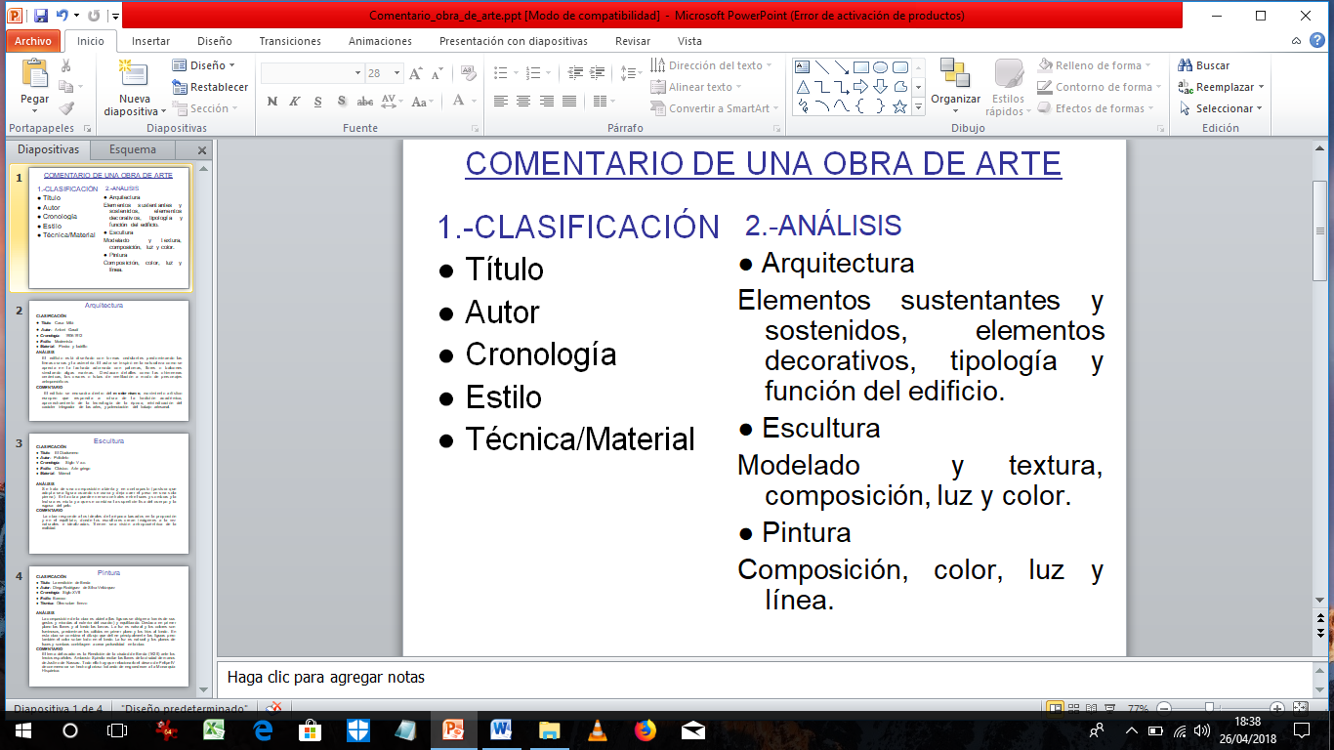

▪Explicación del manejo del programa padlet, así como buscar imágenes libre de derechos de autor.
La utilización de la herramienta padlet les permitirá personalizar su trabajo y se les dará páginas web de interés para ampliar información y poder seleccionar las imágenes.

Técnica de evaluación

Se llevará a cabo a través de una rúbrica de calificación.

CATEGORÍA | 4 | 3 | 2 | 1
Clasificación de la obra | El estudiante identifica la imagen, el estilo, la cronología y el material de la obra. | El estudiante identifica la imagen, el estilo y la cronología de la obra. | El estudiante identifica la imagen y el estilo de la obra. | El estudiante no no identifica ningún aspecto de la clasificación de la obra.
Influencia de la Cultura | El estudiante puede dar varios ejemplos detallados de cómo el periodo(s) en cual el artista vivió influenció su obra. | El estudiante puede dar un par de ejemplos de cómo el periodo(s) en el cual el artista vivió influenció su obra. | El estudiante puede dar un ejemplo de cómo el periodo(s) en el cual el artista vivió influenció su obra. | El estudiante tiene dificultad en describir cómo el periodo en el cual el artista vivió influenció su obra.
Características | El estudiante identifica múltiples características significativas que distinguen la obra de este artista o periodo y las usa para reconocer otras obras de este artista. | El estudiante identifica múltiples características significativas que distinguen la obra de este artista o periodo. | El estudiante identifica 1 ó 2 características significativas que distinguen la obra de este artista o periodo. | El estudiante no puede identificar las características que distinguen el trabajo de este artista o periodo.
Ejemplos de otras obras del mismo estilo | El estudiante conoce 4 ejemplos de otras obras del mismo estilo o del mismo autor. | El estudiante conoce 3 ejemplos de otras obras del mismo estilo o del mismo autor. | El estudiante conoce 2 ejemplos de otras obras del mismo estilo o del mismo autor. | El estudiante no conoce ejemplos de otras obras del mismo estilo o del mismo autor.

Título: Estudio Demográfico de la Comunidad de Madrid y Majadahonda.
Descripción
La tarea consiste en la elaboración de una presentación que responda a las siguientes cuestiones, que relacionen el municipio de Majadahonda con la Comunidad de Madrid (censo/padrón municipal 2017).
1) Datos demográficos
- Tasa de Natalidad
- Tasa de Mortalidad
- Tasa de Crecimiento Natural o Vegetativo
- Saldo migratorio
- Crecimiento Real
2) Pirámide de Población.
3) Gráfico de sectores de la composición de la población activa: sector primario, secundario y terciario.
4) Gráfico de barras que recoja las cinco nacionalidades extranjeras con más población en el municipio de Majadahonda y en la Comunidad de Madrid.

Objetivos
• Analizar e interpretar los datos que nos proporciona el padrón municipal.
• Analizar la proyección de la pirámide de población española.
• Comparar y analizar diferentes gráficos que nos proporcione información de interés.
• Elaborar una pirámide de población, gráficos de barras y de sectores.
Descriptores de la competencia digita.
• Actuar responsablemente como creadores y usuarios de trabajo creativo, según las normas existentes.
• Buscar diferentes fuentes y contrastarlas asegurándose de que están activadas y son fiables.
• Seleccionar y organizar la información.
• Configurar el uso de herramientas digitales básicas como instrumento de aprendizaje y de generación de conocimiento.
• Representar datos mediante gráficos sencillos y extraer conclusiones sobre ellos.
Nivel al que va dirigido
La actividad propuesta será desarrollada por alumnos de 2º de ESO dentro del tema “España: territorio, población y ciudades”.
Temporalización
▪ Explicación del propósito de la actividad y planteamiento. El profesor plantea las características principales de la actividad.
Duración: ¼ sesión.
▪ Visionado colectivo del grupo-clase de los datos necesarios para realizar la actividad.
Duración: ¼ sesión.
▪ Explicación del manejo básico del programa de presentaciones powerpoint o Impress que tendrán que utilizar para la realización de la tarea, así como visionado de un tutorial para la elaboración de una pirámide de población en el programa Excel. Explicación de la elaboración de un gráfico de barras y de un gráfico de sectores.
Duración: ½ sesión.
▪ Inicio de la actividad en clase donde comenzarán a realizar la pirámide y así poder contestar a las dudas que les puedan ir surgiendo.
Duración: ½ sesión.
▪ La actividad la terminarán los alumnos en casa teniendo tres días para su conclusión.
Duración total de la actividad: una semana.
Materiales requeridos
• Un ordenador con proyector para el profesor.
• Un ordenador en casa con conexión a Internet y disponer del paquete office o en su defecto Libreoffice.
Procedimiento
• Explicación del propósito de la actividad y planteamiento. Se les mostrará a los alumnos una carpeta (a la que podrán acceder desde el aula virtual) con los documentos en Excel y documentos en pdf con los datos necesarios para elaborar la pirámide y los gráficos.
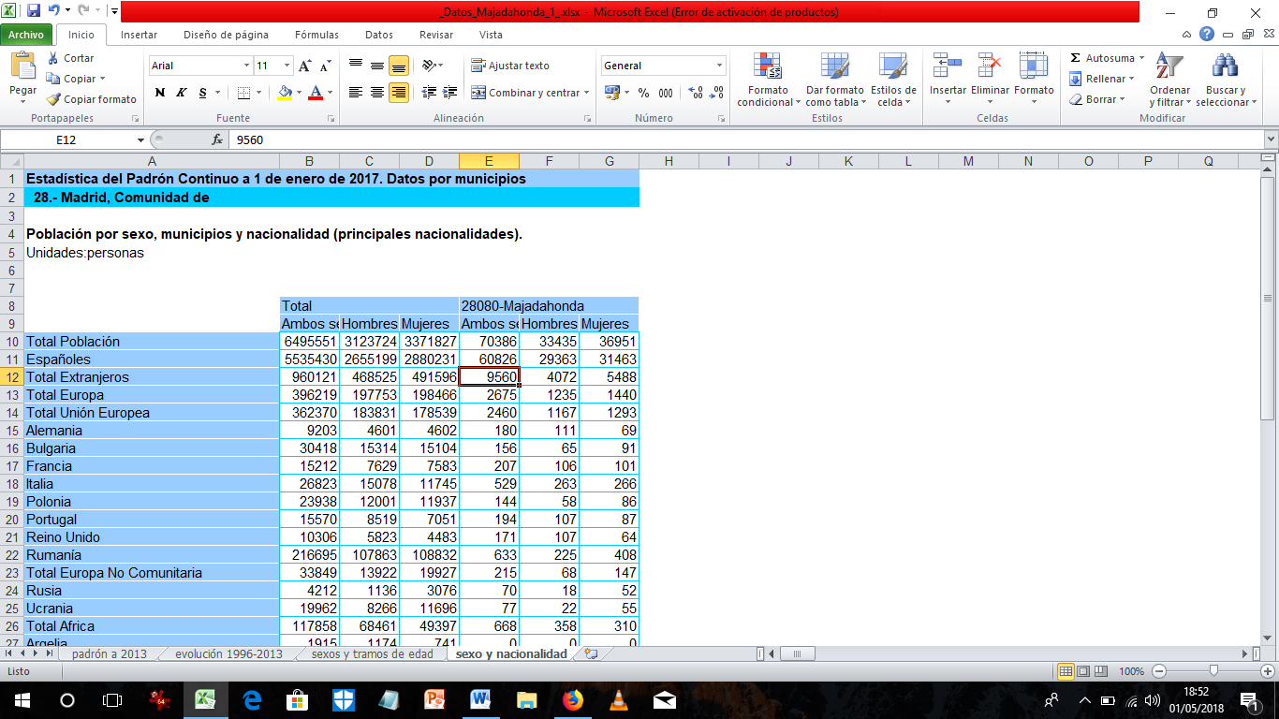

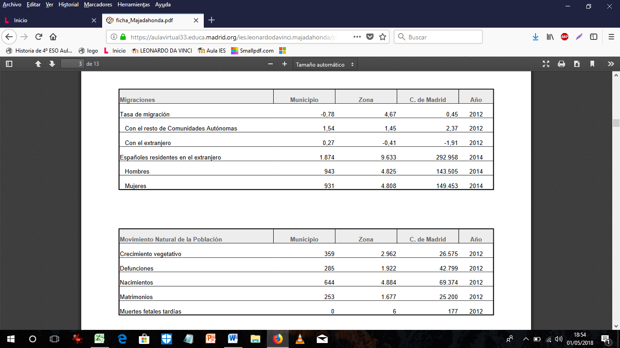
Debido a la cantidad de datos que tienen que tener en cuenta se les proporcionará donde encontrar los mismos.
1) Datos demográficos (encontrarás los datos en las páginas 2 y 3 del PDF titulado Datos sobre mortalidad, natalidad y sectores económicos).
2) Pirámide de Población (podrás encontrar los datos por tramos de sexo y edad en el Excel. Debes abrir la tercera hoja del Excel- sexos y tramos de edad-)
3) Gráfico de barras o de sectores de la composición de la población activa: sector primario, secundario y terciario (encontrarás los datos en la página 4 del PDF titulado Datos sobre mortalidad, natalidad y sectores económicos).
4) Gráfico de barras que recoja las cinco nacionalidades extranjeras con más población en el municipio de Majadahonda y en la Comunidad de Madrid (encontrarás la información en la cuarta hoja del Excel- sexo y nacionalidad-).
• Visionado de un tutorial sobre la elaboración de una pirámide de población.
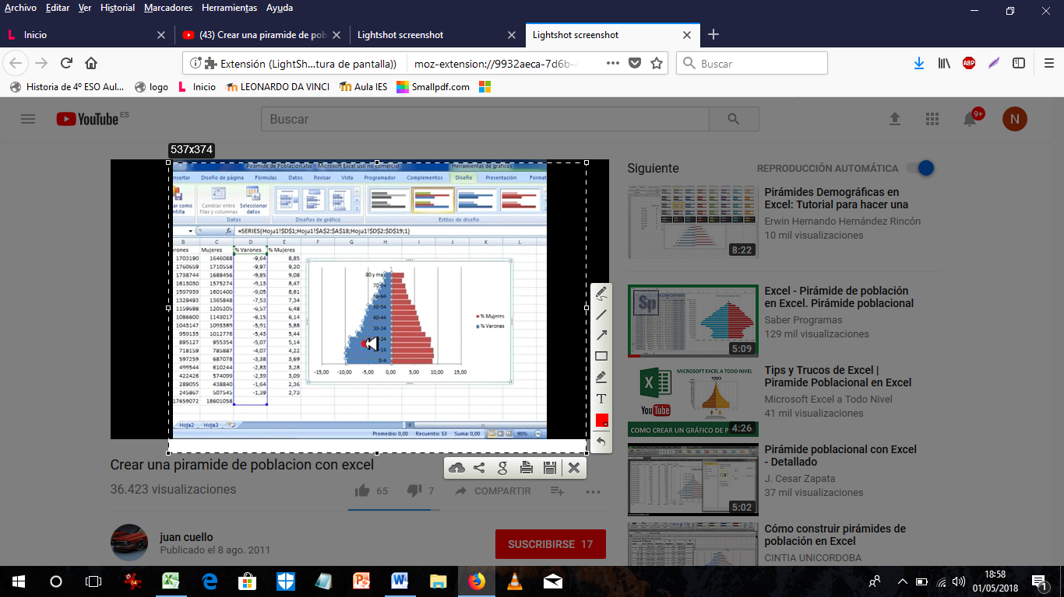
• Explicación del manejo del programa de elaboración de presentaciones que realizarán en power-point o impress, así como el manejo de Excel o calc para la realización de los gráficos.
• Los alumnos realizarán en clase la parte de la actividad de la pirámide de población para finalizar la tarea en casa. Una vez terminada enviarán la actividad al profesor para corregirla.

Técnica de evaluación
Se llevará a cabo a través de una rúbrica de calificación.

CATEGORÍA | 4 | 3 | 2 | 1
Elaboración de herramientas | El alumno demuestra un completo entendimiento en la elaboración de gráficos. | El alumno demuestra un buen entendimiento en la elaboración de gráficos. | El alumno demuestra un entendimiento parcial en la elaboración de gráficos. | No parece demostrar destrezas en la elaboración de gráficos.
Interpretación de Datos | Demuestra un completo entendimiento en la interpretación y plasmación de los datos. | Demuestra un buen entendimiento en la interpretación y plasmación de los datos. | Demuestra un entendimiento parcial en la interpretación de los datos. | No demuestra entendimiento en la interpretación de los datos.
Contenido y precisión | Toda la información que recoge los gráficos es correcta. | El 75 % de la información que recoge los gráficos es correcta. | Entre el 75% y el 50 % de la información que recoge los gráficos es correcta. | Menos del 50 % de la información que recoge los gráficos es correcta.
Tiempo y esfuerzo | El tiempo de la clase fue usado sabiamente. Mucho del tiempo y esfuerzo estuvo en la elaboración de la pirámide. Es claro que el estudiante trabajó en casa así como en clase. | El tiempo de la clase fue usado sabiamente. El estudiante pudo haber puesto más tiempo y esfuerzo de trabajo en casa. | El tiempo de clase no fue usado sabiamente, pero el estudiante hizo sólo algo de trabajo adicional en su casa. | El tiempo de clase no fue usado sabiamente y el estudiante no puso esfuerzo adicional.

